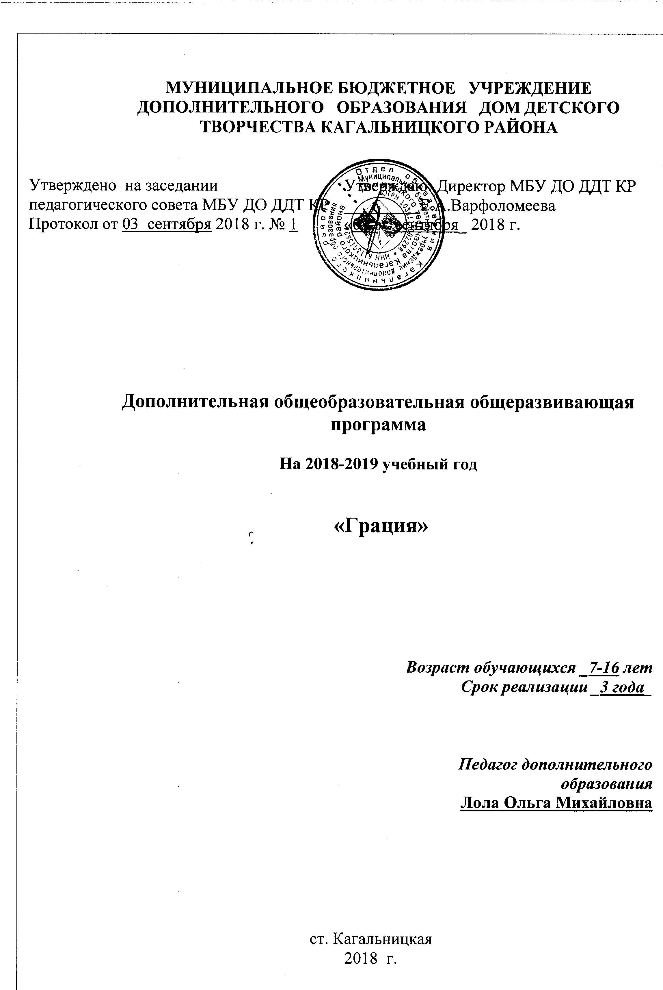

Пояснительная записка

Известно, что эффективность образования детей во многом зависит от состояния их здоровья. Мы живём во времена бурного развития современной и массовой гиподинамии, когда ребёнок волей-неволей становится заложником, быстро развивающихся технических систем (телевидения, компьютеры, сотовая связь и т.д.) – всё это приводит к недостатку двигательной активности ребёнка и отражается на состоянии здоровья подрастающего поколения.
Актуальность программы сегодня осознается всеми. Современная школа стоит перед фактором дальнейшего ухудшения не только физического, но и психического здоровья детей. Чтобы внутренний мир, духовный склад детей был богатым, глубоким, а это по настоящему возможно лишь тогда, когда “дух” и “тело” находятся в гармонии, необходимы меры целостного развития, укрепления и сохранения здоровья учащихся.
Ритмика – это танцевальные упражнения под музыку, которые учат чувствовать ритм и гармонично развивают тело.
Ритмика способствует правильному физическому развитию и укреплению детского организма. Развивается эстетический вкус, культура поведения и общения, художественно - творческая и танцевальная способность, фантазия, память, обогащается кругозор. Занятия по ритмике направлены на воспитание организованной, гармонически развитой личности.
Нормативно-правовые документы, на основе которых разработана дополнительная общеразвивающая программа:
- Конвенция о правах ребёнка;
- Федеральный закон от 29.12.2012 г. «273-ФЗ (ред. от 23.07.2013 г.) «Об образовании в Российской Федерации»;
- Концепция развития дополнительного образования (Распоряжение Правительства РФ от 04.09.14г. № 1726-р);
- Порядок организации и осуществления образовательной деятельности по дополнительным общеобразовательным программам (Приказ Министерства образования и науки Российской Федерации № 1008 от 29 августа 2013 г.);
- СанПиН 2.4.4.3172-14 «Санитарно-эпидемиологические требования к устройству, содержанию и организации режима работы образовательных организаций дополнительного образования детей» (утверждены Постановлением Главного государственного санитарного врача Российской Федерации от 29 декабря 04.07.2014г. №41);
- Устав МБУ ДО ДДТ КР;
- Учебный календарный график МБУ ДО ДДТ КР на учебный год;
- Положение о формах, периодичности и порядке текущего контроля успеваемости и промежуточной аттестации учащихся МБУ ДО ДДТ КР.

На занятиях ритмики постоянно чередуются нагрузка и отдых, напряжение и расслабление. К увеличению напряжения и нагрузки воспитанники привыкают постепенно, что благотворно сказывается потом на других занятиях. У детей развивается чувство ритма, музыкальный слух и память. На занятиях дети совершенствуют двигательные навыки, у них развивается пространственная ориентация, улучшается осанка, формируется чёткость и точность движений.
Занятия ритмикой положительно влияют на умственное развитие детей: ведь каждое занятие нужно понять, осмыслить, правильно понять, осмыслить, правильно выполнять движения, вовремя включаться в деятельность, надо осмыслить соответствие выбранных движений характеру музыки. Эти занятия создают благоприятные условия для развития творческого воображения детей. Бесспорно также их воздействие на формирование произвольного внимания, развитие памяти. Потребность детей в движении превращается в упорядоченную и осмысленную деятельность. Уроки ритмики оказывают на детей организующее и дисциплинирующее влияние, помогают снять чрезмерную возбудимость и нервозность. Уроки ритмики в целом повышают творческую активность и фантазию воспитанников. Постепенно дети преодолевают скованность, у них возрастает осознание ответственности за свои действия перед товарищами, приобретают способность к сценическому действию под музыку. С использованием элементов костюма и декорации. Отработанные сценические музыкальные постановки удобно использовать при проведении детских утренников. Особенно хочется отметить ценность народных плясок и танцев. Они приобщают детей к народной культуре. Все народные танцы предназначены для совместного исполнения и совершенствуют навыки общения детей между собой. В них дети учатся внимательно относиться к партнёру, находить с ним общий ритм движения.
Целью программы является приобщение детей к танцевальному искусству, развитие их художественного вкуса и физического совершенствования.
Основные задачи:
Обучающая: формировать необходимые двигательные навыки, развивать музыкальный слух и чувство ритма.
Развивающая: способствовать всестороннему развитию и раскрытию творческого потенциала.
Воспитательная: способствовать развитию эстетического чувства и художественного вкуса.
Программа кружка «Грация» состоит из четырёх разделов:
- Упражнения на ориентировку в пространстве
- Ритмико-гимнастические упражнения
- Игры под музыку
- Танцевальные упражнения
Условия реализации: Программа рассчитана на 3 года обучения.

Тематический план
первый год обучения
№№  п/п | ТЕМЫ ЗАНЯТИЙ | Кол-во часов | Теория | Практика
 | Правила безопасности. | 2 | 2
 | Индивидуальное творчество. | 32 | 12 | 20
 | Общеразвивающие упражнения. | 34 | 10 | 24
 | Упражнение на ориентацию в пространстве | 18 | 5 | 13
 | Движения по линии танца, перестроение, диагональ класса. | 12 |  | 12
 | Танец «Матрёшки» | 14 | 4 | 10
 | Элементы народной хореографии: ковырялочка, лесенка, елочка. | 18 | 4 | 14
 | Упражнения на развитие координации. | 12 | 2 | 10
 | Урок-смотр знаний | 2 |  | 2
 | Итого: | 144 | 39 | 105

Календарно-тематическое планирование

Грация- 1 год обучения , 2- группы, 4 часа в неделю, 144 час в год,
Продолжительность занятий 35 мин.

Расписание
Понедельник: Пятница: 1группа 1группа
14:10-14:50 14:10-14:50
15:00-15:40 15:00-15:40

2 группа 2 группа
15:50-16:30 15:50 -16:30
16:40-17:20 16:40 -17:20

№  урока | Дата | Название темы | Кол-во часов | теория | практика
1 | 03.09.2018 | Вводное занятие. Беседа о технике безопасности на уроке, при выполнении упражнений, разучивании танцев. | 2 | 2
2-8 | 07.09,10.09,  14.09,17.09,  21.09,24.09,  28.09, 01.10 | Индивидуальное творчество. | 16 | 6 | 10
9-17 | 05.10,08.10  12.10,15.10  19.10,22.10  26.10,29.10  02.11, | Общеразвивающие упражнения. | 18 | 5 | 13
18-26 | 05.11, 09.11,12.11  16.11,19.11  23.11,26.11  30.11, | Индивидуальное творчество. | 16 | 6 | 10
27-34 | 03.12, 07.12, 10.12  14.12,17.12  21.12, 24.12  28.12, 11.01 | Упражнение на ориентацию в пространстве. | 18 | 5 | 13
35-40 | 14.01,18.01  ,21.01,25.01  28.01, 01.02 | Движения по линии танца, перестроение, диагональ класса. | 12 |  | 12
41-47 | 04.02, 08.02,  11.02,15.02,  18.02, 22.02, 25.02. | Танец «Матрёшки» | 14 | 4 | 10
48-55 | 01.03, 04.03,  11.03,15.03,  18.03,22.03  25.03,29.03, | Общеразвивающие упражнения. | 16 | 5 | 11
56-64 | 01.04, 05.04,  08.04, 12.04,  15.04, 19.04,  22.04, 26.04,  29.04. | Элементы народной хореографии: ковырялочка, лесенка, елочка. | 18 | 4 | 14
65-71 | 06.05,13.05,  17.05,20.05,  24.05,27.05. | Упражнения на развитие координации. | 12 | 2 | 10
72 | 31.05. | Урок-смотр знаний | 2 |  | 2
 |  | ИТОГО | 144
Содержанием работы на уроках ритмики является музыкально- ритмическая деятельность детей.
Они учатся слушать музыку, выполнять под музыку разнообразные движения, петь, танцевать.
В процессе выполнения специальных упражнений под музыку (ходьба цепочкой или в колонне в соответствии с заданными направлениями, перестроения с образованием кругов, квадратов, «звездочек», «каруселей», движения к определенной цели и между предметами) осуществляется развитие представлений учащихся о пространстве и умение ориентироваться в нем.
Упражнения с предметами: обручами, мячами, шарами, лентами развивают ловкость, быстроту реакции, точность движений.
Движения под музыку дают возможность воспринимать и оценивать ее характер (веселая, грустная), развивают способность переживать содержание музыкального образа. Занятия ритмикой эффективны для воспитания положительных качеств личности. Выполняя упражнения на пространственные построения, разучивая парные танцы и пляски, двигаясь в хороводе, дети приобретают навыки организованных действий, дисциплинированности, учатся вежливо обращаться друг с другом.
УПРАЖНЕНИЯ НА ОРИЕНТИРОВКУ В ПРОСТРАНСТВЕ
Перестроение из колонны по одному в колонну по четыре. Построение в шахматном порядке. Перестроение из нескольких колонн в несколько кругов, сужение и расширение их. Перестроение из простых и концентрических кругов в звездочки и карусели. Ходьба по центру зала, умение намечать диагональные линии из угла в угол. Сохранение правильной дистанции во всех видах построений с использованием лент, обручей, скакалок. Упражнения с предметами, более сложные, чем в предыдущих классах.
РИТМИКО-ГИМНАСТИЧЕСКИЕ УПРАЖНЕНИЯ
Общеразвивающие упражнения. Круговые движения головы, наклоны вперед, назад, в стороны. Выбрасывание рук вперед, в стороны, вверх из положения руки к плечам. Круговые движения плеч, замедленные, с постоянным ускорением, с резким изменением темпа движений. Плавные, резкие, быстрые, медленные движения кистей рук. Повороты туловища в положении стоя, сидя с передачей предметов. Круговые движения туловища с вытянутыми в стороны руками, за голову, на поясе. Всевозможные сочетания движений ног: выставление ног вперед, назад, в стороны, сгибание в коленном суставе, круговые движения, ходьба на внутренних краях стоп. Упражнения на выработку осанки.
Упражнения на координацию движений. Разнообразные сочетания одновременных движений рук, ног, туловища, кистей. Выполнение упражнений под музыку с постепенным ускорением, с резкой сменой темпа движений. Поочередные хлопки над головой, на груди, перед собой, справа, слева, на голени. Самостоятельное составление несложных ритмических рисунков в сочетании хлопков и притопов, с предметами (погремушками, бубном, барабаном).
Упражнение на расслабление мышц. Прыжки на двух ногах одновременно с мягкими расслабленными коленями и корпусом, висящими руками и опущенной головой («петрушка»). С позиции приседания на корточки с опущенной головой и руками постепенное поднимание головы, корпуса, рук по сторонам (имитация распускающегося цветка).То же движение в обратном направлении (имитация увядающего цветка).
ИГРЫ ПОД МУЗЫКУ
Упражнения на самостоятельную передачу в движении ритмического рисунка, акцента, темповых и динамических изменений в музыке. Самостоятельная смена движения в соответствии со сменой частей, музыкальных фраз, малоконтрастных частей музыки. Упражнения на формирование умения начинать движения после вступления мелодии. Разучивание и придумывание новых вариантов игр, элементов танцевальных движений, их комбинирование. Составление несложных танцевальных композиций. Игры с пением, речевым сопровождением. Инсценирование музыкальных сказок, песен.
ТАНЦЕВАЛЬНЫЕ УПРАЖНЕНИЯ
Исполнение элементов плясок и танцев. Упражнения на различение элементов народных танцев. Шаг кадрили: три простых шага и один скользящий, носок ноги вытянут. Пружинящий бег. Поскоки с продвижением назад (спиной). Быстрые мелкие шаги на всей ступне и на полупальцах. Разучивание народных танцев.
ОСНОВНЫЕ ТРЕБОВАНИЯ К УМЕНИЯМ УЧАЩИХСЯ
Личностные результаты:
Знание моральных норм и сформированность морально-этических суждений; способность к оценке своих поступков и действий других людей с точки зрения соблюдения/нарушения моральной нормы.
Развито чувство коллективизма, потребности и готовности к эстетической творческой деятельности; эстетического вкуса, высоких нравственных качеств. Реализация творческого потенциала в процессе выполнения ритмических движений под музыку; позитивная самооценка своих музыкально - творческих возможностей.
Метапредметные результаты
- регулятивные
- преобразовывать практическую задачу в познавательную;
- осуществлять итоговый и пошаговый контроль по результату;
- целеустремлённость и настойчивость в достижении цели
- познавательные
Учащиеся должны уметь:
- правильно и быстро находить нужный темп ходьбы, бега в соответствии с характером и построением музыкального отрывка;
- отмечать в движении ритмический рисунок, акцент, слышать и самостоятельно менять движение в соответствии со сменой частей музыкальных фраз. Четко, организованно перестраиваться, быстро реагировать на приказ музыки, даже во время веселой, задорной пляски;
- различать основные характерные движения некоторых народных танцев.
- коммуникативные
- продуктивно разрешать конфликты на основе учета интересов и позиций всех его участников;
- с учетом целей коммуникации достаточно точно, последовательно и полно передавать партнеру необходимую информацию как ориентир для построения действия;
- умение сотрудничать с педагогом и сверстниками при решении различных музыкально-творческих задач, принимать на себя ответственность за результаты своих действий.
Урок-смотр знаний
Проводится в конце учебного года

РЕКОМЕНДАЦИИ ПО ПОДБОРУ МУЗЫКАЛЬНЫХ ПРОИЗВЕДЕНИЙ
- детские песни из мультфильмов (ремиксы, оригиналы и минусовки);
- популярные детские песни.
Знания и умения
- знать движения, выученные за год;
- знать названия движений и танцев;
- знать танцы, выученные за год;
- уметь координировать движения;
- уметь ориентироваться в танцевальном классе;
- уметь танцевать в заданном темпе.

СПИСОК ЛИТЕРАТУРЫ
- Андреева М. Дождик песенку поет. – М.: Музыка, 1981.
- Андреева М., Конорова Е. Первые шаги в музыке. – М.: Музыка, 1979.
- Бекина С., Ломова Т., Соковинина Е. Музыка и движение. – М.: Просвещение, 1984.
- Бекина С., Ломова Т. Хоровод веселый наш. – М.: Музыка, 1980.
- Бекина С., Соболева Э., Комальков Ю. Играем и танцуем. – М.: Советский композитор, 1984.

